1. Химическая формула BaCO3
2. Латинское название Barium Carbonas
3. Название ИЮПАК Карбонат бария
4. Тривиальное название Карбонат бария

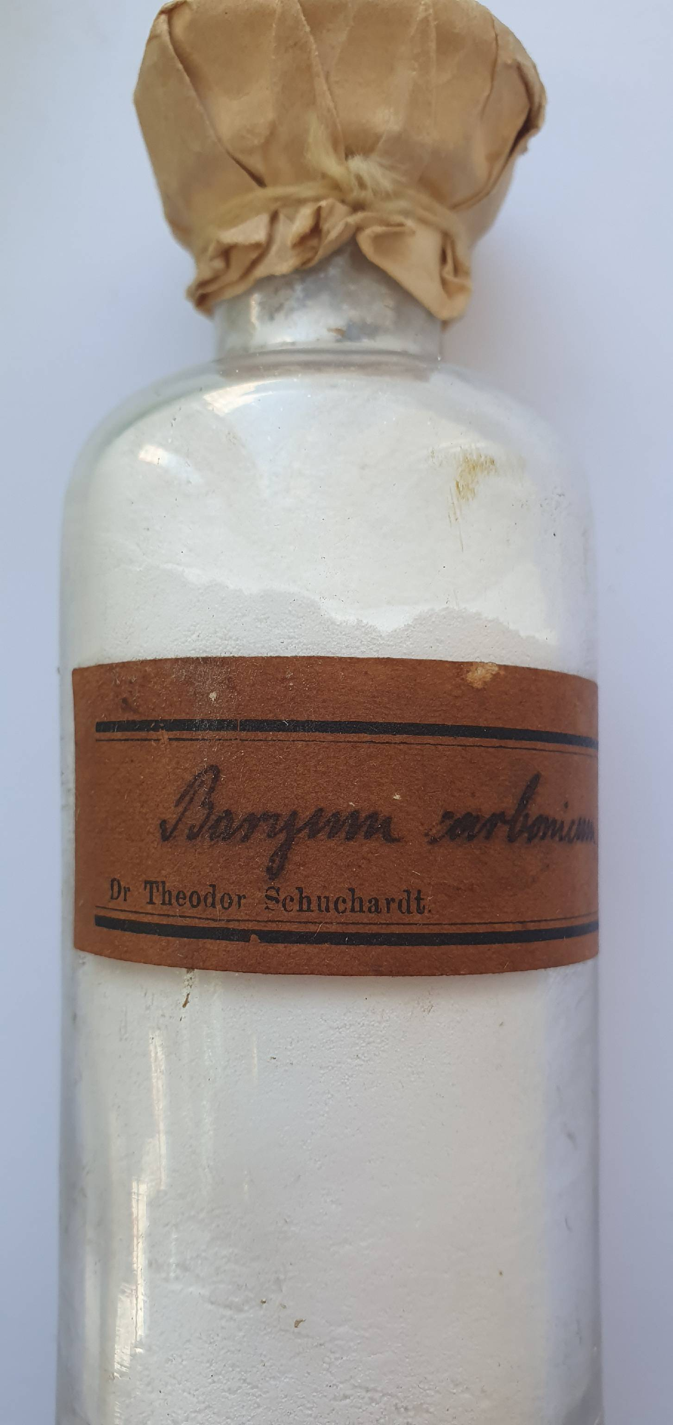

I. **Общая характеристика, местонахождение в природе.**

**Карбонат бария —** Химическое соединение, бариевая соль угольной кислоты. В природе встречается в виде минерала витерита.

**II. Физические свойства.**

1. Бесцветен
2. Плохо растворим в воде

**III. Химические свойства.**

Реагирует с разбавленной соляной, азотной и уксусной кислотами:

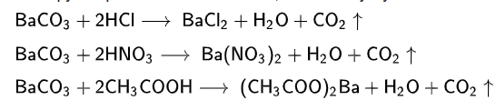

При нагревании свыше 1400 °C разлагается:



**IV. Способы получения.**

В промышленности, обычно, карбонат бария получают из минерального сырья; кроме того возможны следующие химические способы его получения:



{\displaystyle {\mathsf {Ca_{3}P_{2}+6HCl\rightarrow 3CaCl_{2}+2PH_{3}}}}

**V. Применение.**

Применяется в компонентах смесей для производства катодов различных электровакуумных приборов.

**VI. Безопасность.**

Внутрь может попасть через органы дыхания (в виде пыли) или при проглатывании. В первом случае вызывает заболевания легких и бронхов, пневмонию. При попадании в желудок под действием соляной кислоты (желудочного сока) преобразуется в высокотоксичный хлорид бария.